Campaña Anual Diocesana del 2025:
Compartiendo Su Amor con los Demás
Anuncios en boletines, E-Blast y púlpito

ANUNCIO PARA LOS FINES DE SEMANA DEL 1 / 2 DE FEBRERO

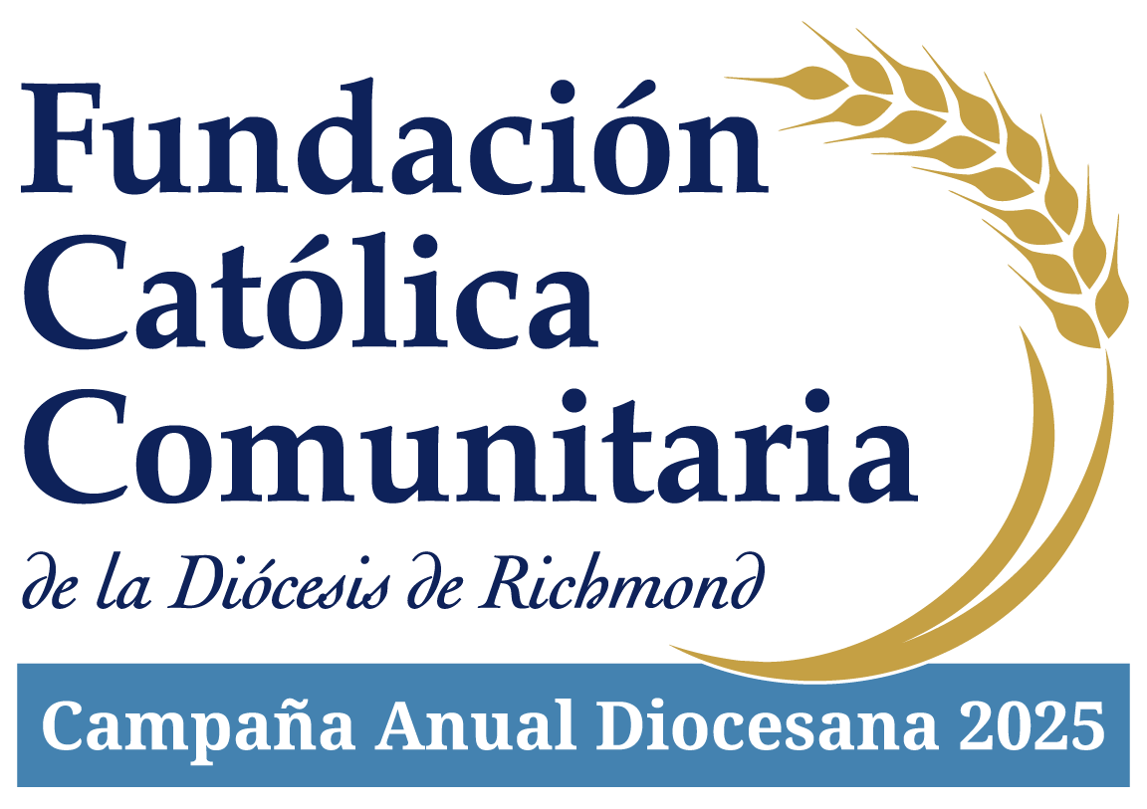

Campaña Anual Diocesana del 2025:
Compartiendo Su Amor con los demás
Durante los últimos fines de semana, han escuchado hablar sobre la Campaña Anual Diocesana del 2025, un llamado a vivir nuestra corresponsabilidad católica al compartir generosamente los dones que Dios nos ha dado.
Con un objetivo de recaudación de $4,676,409, esta campaña proporcionará los recursos esenciales para muchos ministerios diversos e impactantes que tocan las vidas de miles de personas en nuestra Diócesis, respondiendo a las necesidades más urgentes de nuestra comunidad.
La corresponsabilidad/mayordomía no es solo acerca de dar; es un acto de amor y de gratitud por las innumerables bendiciones que hemos recibido de Dios. Al participar en esta campaña, estamos invirtiendo en el futuro de la Iglesia, asegurando que podamos continuar sirviendo a los más necesitados, educando a nuestros seminaristas, apoyando a nuestros sacerdotes y llevando el mensaje del Evangelio a todos los rincones de nuestra Diócesis.
A principios de febrero, muchos de ustedes recibirán una carta del Obispo Knestout solicitando su apoyo a la Campaña del 2025. Le pedimos que, con un corazón lleno de generosidad, respondan a esta invitación y se comprometan a ayudar a que esta misión continúe creciendo. Su contribución es una inversión en la esperanza, la fe y el amor que Dios nos llama a compartir con los demás.
Es nuestra sincera esperanza que, al responder a la solicitud de nuestro Obispo, todos podamos hacer un compromiso generoso y proporcional que refleje la abundancia del amor y la gracia de Dios en nuestras vidas.

Campaña Diocesana Anual del 2025:
Compartiendo Su Amor con los Demás
Anuncios en boletines, E-Blast y púlpito

ANUNCIO PARA LOS FINES DE SEMANA DEL 8/9 DE FEBRERO

Campaña Diocesana Anual del 2025:
Compartiendo Su Amor con los demás
Un Mensaje de Nuestro Obispo
Siempre que visito nuestras parroquias, veo cómo nuestra fe y esperanza se manifiestan a través de la asistencia a la Misa, la recepción de los sacramentos, la devoción eucarística y el compromiso de acercarnos más a Cristo. También veo nuestra fe y esperanza expresadas a través de obras de caridad como la Campana Diocesana Anual.
Sus donaciones a la campana apoyan la educación de seminaristas y sacerdotes que están dedicando sus vidas a servir a Cristo y a su Iglesia; ayudan a los estudiantes universitarios a crecer en su fe y en su relación con el Señor; y aseguran que se pongan a disposición recursos vitales para niños y familias que enfrentan la falta de vivienda y el hambre.
En este tiempo de Jubileo en la vida de nuestra Iglesia, les pido que consideren contribuir a la Colecta para que podamos difundir el amor y la esperanza a todo el mundo, empoderando a las personas y ministerios de la Diócesis de Richmond para avanzar juntos en nuestra misión como Iglesia.
Esta semana y la próxima, muchos de ustedes recibirán una carta del Obispo Knestout pidiéndoles su apoyo a la Campana Diocesana Anual 2025. Es nuestra sincera esperanza que respondan a la solicitud de nuestro Obispo y hagan un compromiso generoso con este esfuerzo.

Campaña Anual Diocesana del 2025:
Compartiendo Su Amor con los Demás
Anuncios en boletines, E-Blast y púlpito

ANUNCIO PARA LOS FINES DE SEMANA DEL 15/16 DE FEBRERO

Campaña Anual Diocesana del 2025:
Compartiendo Su Amor con los demás
Apoyar la Campaña Anual Diocesana del 2025 es un acto de corresponsabilidad que refleja nuestra gratitud por los innumerables dones que Dios nos ha otorgado. Al contribuir, no solo estamos proporcionando recursos financieros, sino también sembrando esperanza, fe y amor en los ministerios vitales de nuestra Iglesia. Esta Campaña apoya 21 ministerios esenciales que tocan las vidas de miles de personas, ayudando a cumplir con nuestra misión de ser discípulos y administradores fieles de lo que Dios nos ha dado. Por ejemplo, ¿sabía que la Campaña:
- Ofrece oportunidades de formación para jóvenes y adultos jóvenes, enfocadas en la construcción de comunidad, la oración, la adoración, el servicio y la educación, ayudándoles a profundizar su relación con Cristo y a vivir su fe de manera activa.
- Amplía las oportunidades para que los estudiantes universitarios fortalezcan su compromiso con la Iglesia Católica, guiándolos en su camino de fe mientras enfrentan los desafíos de la vida adulta.
- Financia el costo de alojamiento, comida, matrícula y seguro de salud para nuestros seminaristas, quienes se están formando para servir a la Iglesia y a la comunidad con dedicación, al igual que Cristo sirvió a los demás.
Cada contribución es una respuesta generosa al llamado de ser administradores responsables de los dones de Dios. A través de su apoyo, está ayudando a que estos ministerios sigan adelante, permitiendo que la luz del Evangelio llegue a más corazones, especialmente a aquellos que más lo necesitan.
¡Juntos podemos construir una Iglesia más fuerte, más unida y comprometida con el servicio de los demás!
Para ver la lista completa de los ministerios apoyados por la Campaña, por favor visite richmondcatholicfoundation.org/appeal.

Campaña Anual Diocesana del 2025:
Compartiendo Su Amor con los Demás
Anuncios en boletines, E-Blast y púlpito

ANUNCIO PARA LOS FINES DE SEMANA DEL 22/23 DE FEBRERO

Campaña Anual Diocesana del 2025:
Compartiendo Su Amor con los demás
Cuando contribuye a la Campaña Anual Diocesana del 2025, está respondiendo al llamado de ser un fiel discípulo y administrador de los dones que Dios nos ha otorgado. Al hacerlo, está apoyando 21 ministerios esenciales de nuestra Iglesia Católica, los cuales, al ser un esfuerzo colectivo, ayudan a miles de personas a lo largo de nuestra Diócesis. Estos ministerios cubren necesidades que no pueden ser atendidas por una sola parroquia, pero que, juntos, transforman vidas y responden a los desafíos más urgentes de nuestra comunidad.
Entre estas necesidades se encuentran:
- Proveer alimentos, así como asistencia con calefacción, alquiler y alojamiento para niños, familias necesitadas y personas mayores en toda la Diócesis, respondiendo al mandato de Cristo de servir a los más vulnerables con generosidad y amor.
- Ofrecer seguro de salud y cuidado a largo plazo a nuestros sacerdotes, quienes han dado sus vidas al servicio fiel de la Iglesia, reflejando el sacrificio y la entrega de Cristo.
- Brindar asistencia a parroquias en misión, incluyendo fondos para mejoras de infraestructura, ministerios de alcance y otros costos ministeriales, para fortalecer nuestra presencia en las comunidades más necesitadas.
Al participar en esta campaña, usted se convierte en un colaborador directo de la misión de la Iglesia, ayudando a construir una comunidad más fuerte, más unida y fiel.
A través de su generosidad, puede ser un instrumento de la gracia de Dios, ayudando a que los ministerios continúen su labor de evangelización, servicio y compasión. Su contribución es un acto que extiende el amor de Dios a todos.
Para ver la lista completa de los ministerios apoyados por la Campaña, por favor visite richmondcatholicfoundation.org/appeal.

